Spezifikation für Audioanwendung

Stand: 19.01.2004 08:23:00 vorm.

videte IT® AG
Westring 431
D-24118 Kiel

fon: +49 431 57 929 - 0
fax: +49 431 57 929 - 30

info@videte.com
www.videte.com

Inhaltsverzeichnis

Spezifikation für Audioanwendung 1
1 Inhaltsverzeichnis 2
2 Problemstellung 3
3 Lösung 3
4 Ansprechpartner 7

Problemstellung
Realisierung der Aufzeichnung und Übertragung von komprimierten Audiodaten in Videte Video Disk Rekordern.

Aufzeichnung:
- Dauernd aufzeichnen
- Oberhalb eines bestimmten Pegels aufzeichnen
- Alarme auslösen

Übertragung:
- Durchsage auch an mehrere Gegenstationen
- Lauschen an einzelnen Gegenstationen

Wiedergabe:
- Von Audioaufzeichnungen
- Synchrone Wiedergabe von Audio und Bildern

Lösung
Die Audiodaten werden mit Hilfe der auf den Mainboards schon vorhandenen Audiohardware aufgenommen bzw. wiedergegeben.

Dazu wird die von Windows® zur Verfügung gestellte Schnittstelle DirectX8® benutzt, die in der ‚AudioUnit’ implementiert wird.

Folgende Betriebssysteme werden von DirectX8® unterstützt:
- 98, SE und ME
- Win 2000 mit SP 2.34
- XP SP1

Die ‚AudioUnit’ beinhaltet folgen Funktionen:

- Aufnahme und Kompression des Audiosignals.
- Generierung von Alarmen
- Aufbereitung der Daten für CIPC
- Wiedergabe des Audiosignals
Dies wird durch folgende Komponenten realisiert:

- Module:

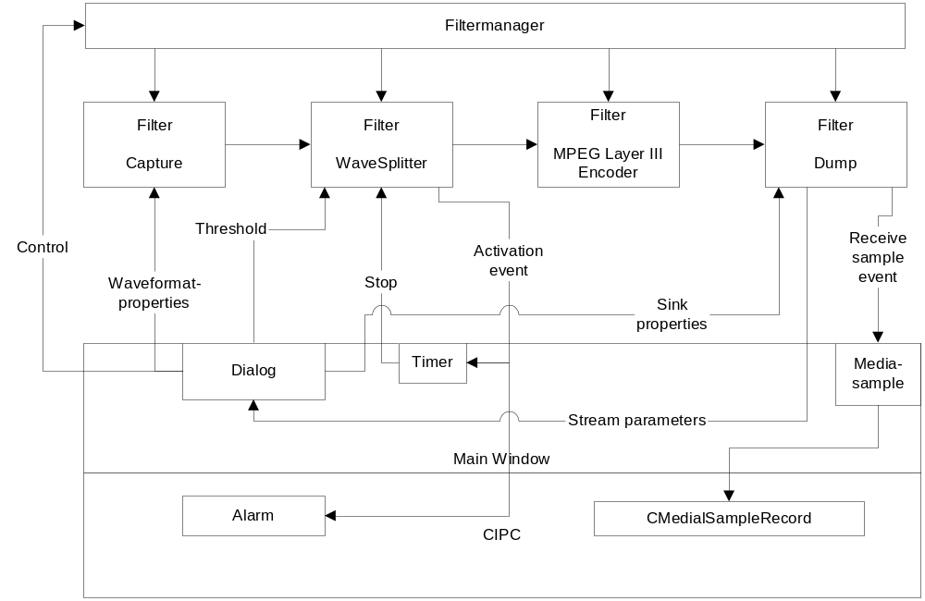
Aufnahmemodul

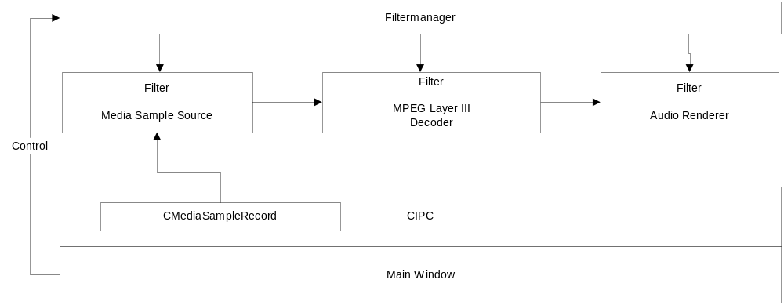
Wiedergabemodul
- DirectShow® Filter (aus eigener Entwicklung)

- Filter WaveSplitter
  - Schwellwerterkennung
  - Audiokanaltrennung

- Filter Dump
  - Schnittstelle zu DirectShow Filterdaten (liefert MediaSamples und Mediatyp Information)
  - Speichern der Daten in einer MP3 Datei

- Filter MediaSampleSource
  - Schnittstelle zu DirectShow Filterdaten (generiert MediaSamples aus Datenpaketen und Mediatyp Informationen)

- Filter PushSource
  - Schnittstelle zu DirectShow Filterdaten (generiert MediaSamples aus Datenpaketen und Mediatyp Informationen, beinhaltet Synchronisationsmechanismen)

- Filter Sample2MemRenderer
- Schnittstelle zu DirectShow Filterdaten (liefert die Daten der MediaSamples, Mediatypinformationen, Zeitstempel)

Die Übertragung wird durch das Programm ‚Vision’ gesteuert.
Die Audiokomponenten werden in Vision in der Baumstruktur unter dem Knoten Audio angezeigt. Über das Kontextmenü kann die Audiowiedergabe oder Audioaufnahme gestartet werden und weitere Einstellungen für die Audiogeräte vorgenommen werden.

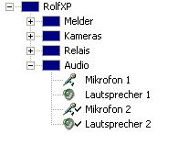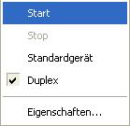

Bei der lokalen Station kann, wenn mehrere Audiogeräte vorhanden sind, ein Standardein- bzw. Standardausgabegerät definiert werden. Dieses wird dann bei dem Verbindungsaufbau zu einer Gegenstation verwendet.
Wenn die Option Duplex aktiv ist wird eine Gegensprechverbindung aufgebaut.

Die Verbindung zu einer Gegenstation wird folgendermaßen aktiviert:

- Anwahl der Gegenstation.
- Selektion des Audiogerätes (Mikrofon oder Lautsprecher) der Gegenstation.
- Mit Hilfe des Kontextmenüs wird dann die Audiowiedergabe bzw. die Audioaufnahme auf der Gegenstation aktiviert (Start).
- Auf der lokalen Station wird zur Aufnahme bzw. Wiedergabe dann das Standardgerät verwendet.

Eine bestehende Audioverbindung zu einem anderen Gerät bzw. zu einer anderen Gegenstation wird dann unterbrochen.
Die Eigenschaften der Audiogeräte können sowohl lokal als auch auf der Gegenstation eingestellt werden. Dazu gehören:

- Die Auswahl des Eingangskanals
- Die Eingangsempfindlichkeit des Eingangskanals
- Die Ausgabelautstärke

Ansprechpartner

Rolf Kary-Ehlers

videte IT® AG
Westring 431
D-24118 Kiel

fon: +49 431 57 929 - 0
fax: +49 431 57 929 - 30

mailto:Rolf.Kary-Ehlers@videte.com
http://www.videte.com/

